О схем зонирования и поправочных коэффициентах к базовой ставке земельного налога для целей налогообложения сельского округа Баскудык
Решение Мунайлинского районного маслихата Мангистауской области от 21 октября 2016 года № 4/70. Зарегистрировано Департаментом юстиции Мангистауской области от 30 ноября 2016 года № 3196.
Примечание РЦПИ.
В тексте документа сохранена пунктуация и орфография оригинала.
В соответствии с Земельным Кодексом Республики Казахстан от 20 июня 2003 года, Кодексом Республики Казахстан от 25 декабря 2017 года "О налогах и других обязательных платежах в бюджет (Налоговый кодекс)" и Законом Республики Казахстан от 23 января 2001 года "О местном государственном управлении и самоуправлении в Республике Казахстан" Мунайлинский районный маслихат РЕШИЛ:
Сноска. Преамбула - в редакции решения Мунайлинского районного маслихата Мангистауской области от 27.04.2018 № 22/274 (вводится в действие по истечении десяти календарных дней после дня его первого официального опубликования).
1. Утвердить схему зонирования сельского округа Баскудык для целей налогообложения и характеристику зонирования земель и поправочные коэффициенты к базовой ставке земельного налога для целей налогообложения согласно приложениям 1, 2 к настоящему решению.
2. Руководителю аппарата Мунайлинского районного маслихата (Жанбуршина А.) обеспечить государственную регистрацию настоящего решения в органах юстиции, его официальное опубликование в информационно-правовой системе "Әділет" и в средствах массовой информации.
3. Контроль за исполнением настоящего решения возложить на постоянную комиссию Мунайлинского районного маслихата по социальным вопросам, законности, правопорядка, по депутатским полномочиям и этике (председатель комиссии Конысбаева Г).
4. Настоящее решение вступает в силу со дня государственной регистрации в органах юстиции и вводится в действие по истечении десяти календарных дней после дня его первого официального опубликования.
Председатель сессии | Б.Казахбаев
Секретарь районного маслихата | Б. Назар
"СОГЛАСОВАНО"
Руководитель республиканского
государственного учреждения "Управление
государственных доходов
по Мунайлинскому району Департамента
государственных доходов по Мангистауской
области Комитета государственных доходов
Министерства финансов Республики Казахстан"
Танатар М.
27 октября 2016 года
"СОГЛАСОВАНО"
Руководитель государственного
учреждения "Мунайлинский
районный отдел земельных отношений"
Отегенов А.
27 октября 2016 года
Приложение 1
к решению Мунайлинского
районного маслихата
№4/70
от 21 октября 2016года
Схема зонирования территории сельского округа Баскудык для целей налогооблажения

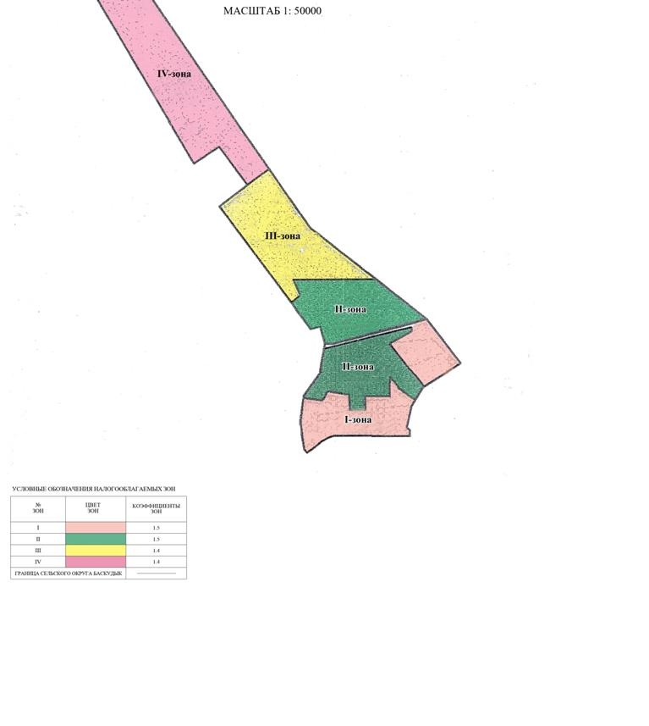

Приложение 2
к решению Мунайлинского
районного маслихата
№4/70
от 21 октября 2016года
Характеристика зонирования земель сельского округа Баскудык и поправочные коэффициенты к базовой ставке земельного налога для целей налогообложения
Зона № | Территории вошедшие в зону | Коэффициенты по ценовой зоне
1 | Промышленная зона | 1,5
2 | Общественно-деловая зона, двухэтажные и зоны в которые входит центральные части построенных частных домов | 1,5
3 | Резервная зона (предположительный рост промышленной зоны) | 1,4
4 | Резервная зона | 1,4
Характеристика зон
1 зона – Промышленная зона
2 зона – Общественно-деловая зона, двухэтажные и зоны в которые входит центральные части построенных частных домов. Здесь расположены основные административные здания, поликлиника, сеть частных мелких магазинов, объекты малого бизнеса
3 зона – Резервная зона (предположительный рост промышленной зоны)
4 зона - Резервная зона

© 2012. РГП на ПХВ «Институт законодательства и правовой информации Республики Казахстан» Министерства юстиции Республики Казахстан

